**Wiersz – „Odblaskowe światełka”**

Mam światełka odblaskowe

i na kurtce i na czapce.

Kiedy idę do przedszkola

to bezpieczny jestem zawsze.

Mam światełka odblaskowe

na wycieczce, na spacerze,

kiedy deszcz lub mgła na dworze,

lub gdy jeżdżę na rowerze.

Mam światełka odblaskowe

kiedy maszeruję drogą wiem,

że zawsze już z daleka

wszyscy mnie zobaczyć mogą.

**Piosenka: „Piosenka o zasadach na jezdni”**

Zielony, zielony

Czerwony, czerwony

Twoje anioły w drodze do szkoły.

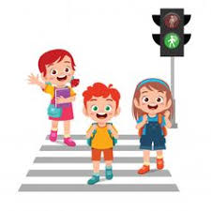

Dziecko na drodze, wiecie to sami

Nigdy nie wygra z samochodami.

By się nie stało nigdy nic złego

Prawa na drodze poznaj kolego.

Zielony, zielony

Czerwony, czerwony

Twoje anioły w drodze do szkoły.

Światło zielone to ulubione

Możesz przechodzić na drugą stronę.

Kolor czerwony, ruch zabroniony

Stój i poczekaj znów na zielony!

Dziecko na drodze, mądre i grzeczne

Gdy jest widoczne, to jest bezpieczne.

Kierowcy widzą cię wieczorami

Gdy masz ubranko swe z odblaskami